## ESTUDIOS

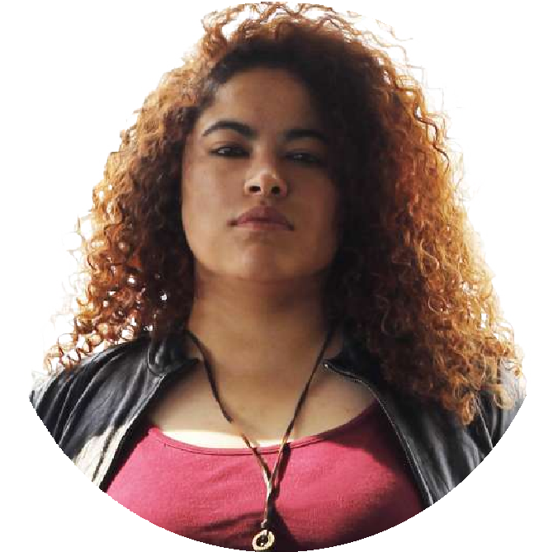

### Licenciatura en Diseño Gráﬁco

#### Universidad Mexicana

*2011 - 2014*

# FER G.



**Diseño UX/UI** Acámica *2020 - 2021*

## EXPERIENCIA LABORAL

**MERINO**



#### DISEÑADOR GRÁFICO UX/UI

**CONTACTO**

 55 4813 9880

#### [fgmerino5@gmail.com](mailto:fgmerino5@gmail.com)

 Ex Hacienda de Enmedio, Tlalnepantla de Baz.

**HABILIDADES**





**Figma WP**

**Corporativo Calmecac**

Rediseño de Branding Corporativo, creación de Certiﬁcados y

acomodo para impresión.

**FREELANCE**

### Fabricante de Bolsas y carteras de Morelia

Cración de Diseños desde cero y por pedido de clientes.

### Luciernaga 360°

Creación de contenido para redes sociales.

### Lemuria México

Diseño para redes sociales - Diseño de Bookclet y CD - Fotografía Edición y Video.

### Productora y Promotora EEK

Diseño de Branding e Identidad - Diseño para redes sociales - Fotografía - Edición y video - Creación de contenido dependiendo de Artista.

### Daniel’s Music Center

Diseño de Branding e Identidad - Diseño para redes sociales.

### Imaginarte 3D

Diseño - Acomodo de archivos para impresión.

### Him magazine

Creación de revista Digital. (ISSUE)

**ACTUAL**

### Digital Class

Creación de Diseño para redes sociales - Páginas Web en Word

Press - Maquetación - Video y Animación